 | 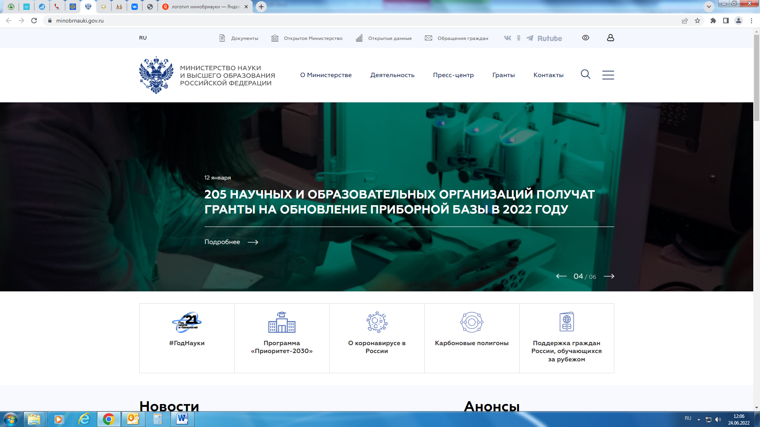 | 

Федеральное государственное бюджетное образовательное учреждение инклюзивного высшего образования
«РОССИЙСКИЙ ГОСУДАРСТВЕННЫЙ УНИВЕРСИТЕТ СОЦИАЛЬНЫХ ТЕХНОЛОГИЙ»
РЕСУРСНЫЙ УЧЕБНО-МЕТОДИЧЕСКИЙ ЦЕНТР

Дополнительная профессиональная программа повышения квалификации:
«РАЗВИТИЕ ИНКЛЮЗИВНОЙ КУЛЬТУРЫ В СИСТЕМЕ ВЫСШЕГО ОБРАЗОВАНИЯ»

22 – 28 ноября 2024 года
г. Москва

Место проведения: РГУ СоцТех, г. Москва.
Форма участия: очно-заочная с применением дистанционных образовательных технологий (36 часов).
Уважаемые коллеги!

22 – 28 ноября 2024 года Российский государственный университет социальных технологий проводит повышение квалификации по программе «Развитие инклюзивной культуры в системе высшего образования».
Цель реализации программы – развитие инклюзивной культуры у профессорско-преподавательского состава (ППС), администрации, вспомогательного персонала ВУЗа, готовых к обеспечению условий доступности и качества высшего образования для студентов с инвалидностью и ОВЗ с учетом имеющихся у них особенностей здоровья и ограничений жизнедеятельности.
Участие в программе для представителей вузов-партнеров РУМЦ РГУ СоцТех бесплатное. Для освоения программы повышения квалификации слушателям необходимо освоить модули и выполнить итоговую работу. По окончании обучения выдается удостоверение о повышении квалификации.
Для зачисления на программу необходимо в срок до 19 ноября 2024 года (включительно) зарегистрироваться и направить по ссылке
https://lomonosov-msu.ru/rus/event/9417/ нижеуказанные документы:
- Скан паспорта (главная страница);
- Скан СНИЛС
- Скан диплома о высшем образовании
- Скан документа о смене фамилии, если фамилия отличается в дипломе о высшем образовании или других документах;
- Заявление о приеме слушателя (Приложение 1);
- Заявление на отправку почтой (Приложение 2).

Ссылка на обучение будет направлена после предоставления пакета документов.

Модераторы программы повышения квалификации:
Руденко Игорь Леонидович – кандидат педагогических наук, доцент, декан факультета психологии и педагогики
Хакимов Руслан Мадаминджанович - кандидат юридических наук, доцент, руководитель РУМЦ
Котовская Светлана Владимировна - доктор психологических наук, кандидат биологических наук, доцент, заведующий кафедрой педагогики и психологии
Беленкова Лариса Юрьевна – кандидат психологических наук, доцент, доцент кафедры педагогики и психологии

№ п/п | Наименование модуля, темы | Контактная работа с применением ДОТ |  | Самостоятельная  работа | Всего часов
№ п/п | Наименование модуля, темы | Лекции | Практическая работа | Самостоятельная  работа | Всего часов
1 | 2 | 3 | 4 | 5 | 6
1. | Раздел 1. Нормативно-правовое обеспечение реализации инклюзивного образования. | 1 | 1 | 2 | 4
1.1 | Нормативно-правовое регулирования инклюзивного образования. | 1 | 1 | 2 | 4
2. | Раздел 2. Особые образовательные потребности обучающихся с сенсорными и двигательными нарушениями | 2 | 2 | 4 | 8
2.1 | Особые образовательные потребности обучающихся с сенсорными и двигательными нарушениями. Организация образовательного процесса с учетом особенностей обучающихся с ОВЗ и инвалидностью | 1 | 1 | 2 | 4
2.2 | Особенности обучения студентов с соматическими заболеваниями и психическими расстройствами. Организация образовательного процесса с учетом особенностей обучающихся с ОВЗ и инвалидностью | 1 | 1 | 2 | 4
3. | Раздел 3. Особенности инклюзивных практик в системе высшего образования. | 1 | 1 | 2 | 4
3.1 | Основы интеграции педагогических технологий в инклюзивном образовательном процессе вуза. | 1 | - | 1 | 2
3.2 | Видеотренинг: Организационно-деятельностная игра «Я-студент вуза». | - | 1 | 1 | 2
4. | Раздел 4. Специальные условия обучения обучающихся с ОВЗ и инвалидностью | 2 | 2 | 2 | 6
4.1 | Создание безбарьерной среды в вузе с помощью специальных технических решений | 1 | 1 | 1 | 3
4.2 | Инструментально-технологическое обеспечение образовательного процесса для лиц с ОВЗ и инвалидностью | 1 | 1 | 1 | 3
5. | Раздел 5. Социально-психологическое и психолого-педагогическое сопровождение лиц с ОВЗ и инвалидностью в вузе | 4 | 4 | 6 | 14
5.1 | Технологии сопровождения студентов разных нозологических групп в условиях инклюзивной среды вуза | 1 | 1 | 2 | 4
5.2 | Основные направления и содержание коррекционно-развивающих  программ | 1 | 1 | 2 | 4
5.3 | Особенности организации психологической помощи и поддержки лиц пострадавших от чрезвычайных и экстремальных ситуаций.  Итоговая аттестация. | 2 | 2 | 2 | 6
 | Всего | 10 | 10 | 16 | 36

Приложение 1
Ректору РГУ СоцТех
И.В. Михалёву

от ______________________________________
телефон__________________________________
название Вуза____________________________ ________

ЗАЯВЛЕНИЕ О ПРИЕМЕ СЛУШАТЕЛЯ

Прошу зачислить на программу «Развитие инклюзивной культуры в системе высшего образования» в объеме 36 академических часа по очно-заочной форме обучения в период c 22.11.2024 г. по 28.11.2024 г. в Российский государственный университет социальных технологий.
Даю согласие федеральному государственному бюджетному образовательному учреждению инклюзивного высшего образования «Российский государственный университет социальных технологий» (далее – РГУ СоцТех), расположенному по адресу: 107150, г. Москва, ул. Лосиноостровская, д. 49, на получение, обработку и хранение моих персональных данных, таких как: фамилия, имя, отчество; дата (число, месяц, год) рождения; пол; гражданство; адрес постоянной и временной (при наличии последней) регистрации; данные документа, удостоверяющего личность; данные СНИЛС; данные об имеющихся уровнях образования; данные о трудовой деятельности (трудовая книжка); контактная информация (адрес, номер(а) телефона(ов), е-mail); фото; иные персональные данные Слушателя, необходимые для целей РГУ СоцТех в рамках действующего законодательства РФ.
Персональные данные предоставляются для их хранения и обработки в общедоступных источниках информации в рамках функционирования информационных систем обеспечения и мониторинга учебного процесса, научной, организационной, финансово-экономической и иной деятельности РГУ СоцТех, предусмотренной Уставом РГУ СоцТех, различных базах данных и информационных системах, Интернет, включения их в аналитические и статистические отчетности дополнительного профессионального образования.
Даю согласие федеральному государственному бюджетному образовательному учреждению инклюзивного высшего образования «Российский государственный университет социальных технологий», расположенному по адресу: 107150, г. Москва, ул. Лосиноостровская, д. 49, на получение email-рассылки, в том числе рекламной, содержащей информацию об организации образовательного процесса на программе, о расписании учебных занятий и экзаменов, об образовательных услугах РГУ СоцТех, о проведении мероприятий и презентация.

Ознакомлен с:
Наименование  документа | Отметка об ознакомлении  Слушателя с документом
Лицензия на ведение образовательной деятельности от 24.11.2014 г., регистрационный № Л035-00115-77/00097212 | (подпись)
Устав | (подпись)
Правила внутреннего трудового распорядка | (подпись)
Учебный план | (подпись)

Слушатель _______________________________ _______________
(подпись) (Фамилия И.О.)

«___»___________2024 г.
Приложение 2
Ректору РГУ СоцТех
И.В. Михалёву
от______________________________
^{фамилия, имя, отчество}
_________________________________________________
проживающего по адресу: __________________________
_________________________________________________
Контактный телефон ______________________________
Название Вуза____________________________________

Заявление

Прошу Вас после успешного завершения мной программы «Развитие инклюзивной культуры в системе высшего образования» отправить скан моего удостоверения на электронную почту:

отправить оригинал моего удостоверения на почтовый адрес:

Получатель:

«__»____________ 2024г.

